Тематическая неделя: «Алло, мы открываем таланты»!
Авторы-составители:
Тугунова Г.Е.
Нетребо Е.В.
Цель: создание благоприятных условий для формирования творческой деятельности учащихся, стремления добиваться успехов, преодолевая трудности.
Задачи:
а) образовательные:
- обогатить представления детей о людях творческих профессий;
- расширить и активизировать словарный запас учащихся;
- закрепить различные техники рисования, изготовления поделок.
б) воспитательные:
- воспитывать эмоциональный отклик и интерес к проведению тематической недели;
- воспитывать умение сопереживать, сотрудничать;
- воспитывать нравственные качества учеников;
- воспитывать умение работать в парах, в команде.
в) коррекционно-развивающие:
- развивать внимание, память, мышление;
- развивать коммуникативные навыки;
- развивать творческие способности учащихся.
Оборудование: ширма с рисунками людей творческих профессий, диски с мультфильмами, кисточки, краски, альбомные листы, ножницы, клей, цветная бумага, клей, детские работы, конструктор «Альма», костюмы персонажей стихов и сказок.
Тематическая неделя « Мы открываем таланты».
Линейка (1 день).
Ведущая:
Здравствуйте, дорогие дети и уважаемые педагоги!
Сегодня мы собрались с вами на линейку посвященную открытию тематической недели…
Играет музыка («Круто ты попал на ТВ» и появляются парень и девушка с телефонами. Танцуют, а потом звонят).
Ведущая: Чего расшумелись? Вы кто такие?
Чего расшумелись? Вы кто такие
Девушка: Я - Маша.
Парень: А я - Саша.
Ведущая:
А что вы здесь делаете?
Парень: Мы ищем таланты для «Фабрики звезд».
Девушка: Может быть вы нам поможете?
Ведущая:
Давайте спросим у ребят и их педагогов! Ну,что поможем Саше и Маше? (да…..) Тогда давайте назовем нашу тематическую неделю « Мы ищем
Таланты».
Девушка:
Ребята, скажите, какое сейчас время года?
(весна) Правильно!
Весной просыпается вся природа, прилетают птицы, распускаются почки и первые цветы!
Парень: А вы знаете, что таланты тоже распускаются, как цветы.
Значит, надо искать их именно весной!
Ведущая:
Тогда и наш конкурс мы посвятим этому прекрасному времени года.
Парень:
Он будет проходить в таких номинациях:
Чтецы - здесь каждый сможет проявить себя в чтении стихов.
Неречевые дети, с помощью своих умелых и грамотных педагогов , могут нам показать альтернативное чтение стихов, например Агния Барто «Книжки – малышки» или любой репертуар на ваше усмотрение.
Девушка:
В номинациях «Певцы» и «Танцоры» также предполагается помощь педагогов.
Ведущая:
В номинации «Драматизация» вы сможете показать нам отрывки из любимых сказок.
Парень:
И последняя номинация «Умелые ручки» включает в себя живопись и аппликацию. Всеобщему вниманию будут представлены ваши работы, которые вы делали на уроках ручного труда.
Девушка:
Сейчас я вам зачитаю план мероприятий на всю неделю.
По окончании линейки каждый педагог может получить распечатку мероприятий (зачитывает).
Ведущая:
А я вам загадаю загадки о людях творческих профессий.
Педагоги помогают детям (загадывает).
Загадки.
Натянутый холст, краски, треножник –
Пишет с натуры картину ………….
(Художник)
Вдохновения заложник,
У мольберта наш……
(Художник)
Пачку, пуанты надела Марина,
На сцену впорхнула, она - …
(Балерина)
Пел с душою, молодец!
Будешь знатный ты…..
(Певец)
Под оркестр поет наш хор,
Впереди нас-…
(Дирижер)
Тонкой палочкой помашет,
Как играть, оркестру скажет.
(Дирижер)
Он красив и голосист,
Хора нашего ……
(Солист)
Арий, опер сочинитель
Называется….
(Не учитель, а композитор)
Детских песенок куплеты
Сочиняют нам
(Поэты)
С книгой кто в руке – читатель,
Книги пишет кто - ……
(Писатель)
Царь сегодня, завтра – вор,
Роли все съиграл …..
(Актер)
Он работает, играя
(Есть профессия такая),
Он на сцене с давних пор,
Та профессия…..
(Актер)
В прошлый раз был педагогом,
Послезавтра – машинист.
Должен знать он очень много,
Потому что он…….
(Артист)
В цирке он смешнее всех,
У него - большой успех.
Только вспомнить остается,
Весельчак тот как зовется.
(Клоун)
Так его комичен вид –
Даже плаксу рассмешит!
На арене выступает,
Скуку быстро разгоняет.
(Клоун)
Коль про чудо весь свой век
Пишет этот человек,
Вы должны, конечно, знать,
Как писателя назвать.
(Сказочник)
Все звенят колокольчиками.
Парень:
Выходи честной народ,
К нам весна вовсю идет!
Вон капели как звенят,
Будем петь и танцевать!
Звучит песня «Круто ты попал на ТВ».
Просмотр мультфильмов и обсуждение (2 день).
Мастер-класс «Очумелые ручки» (3 день).
Выставка детского творчества (4день).

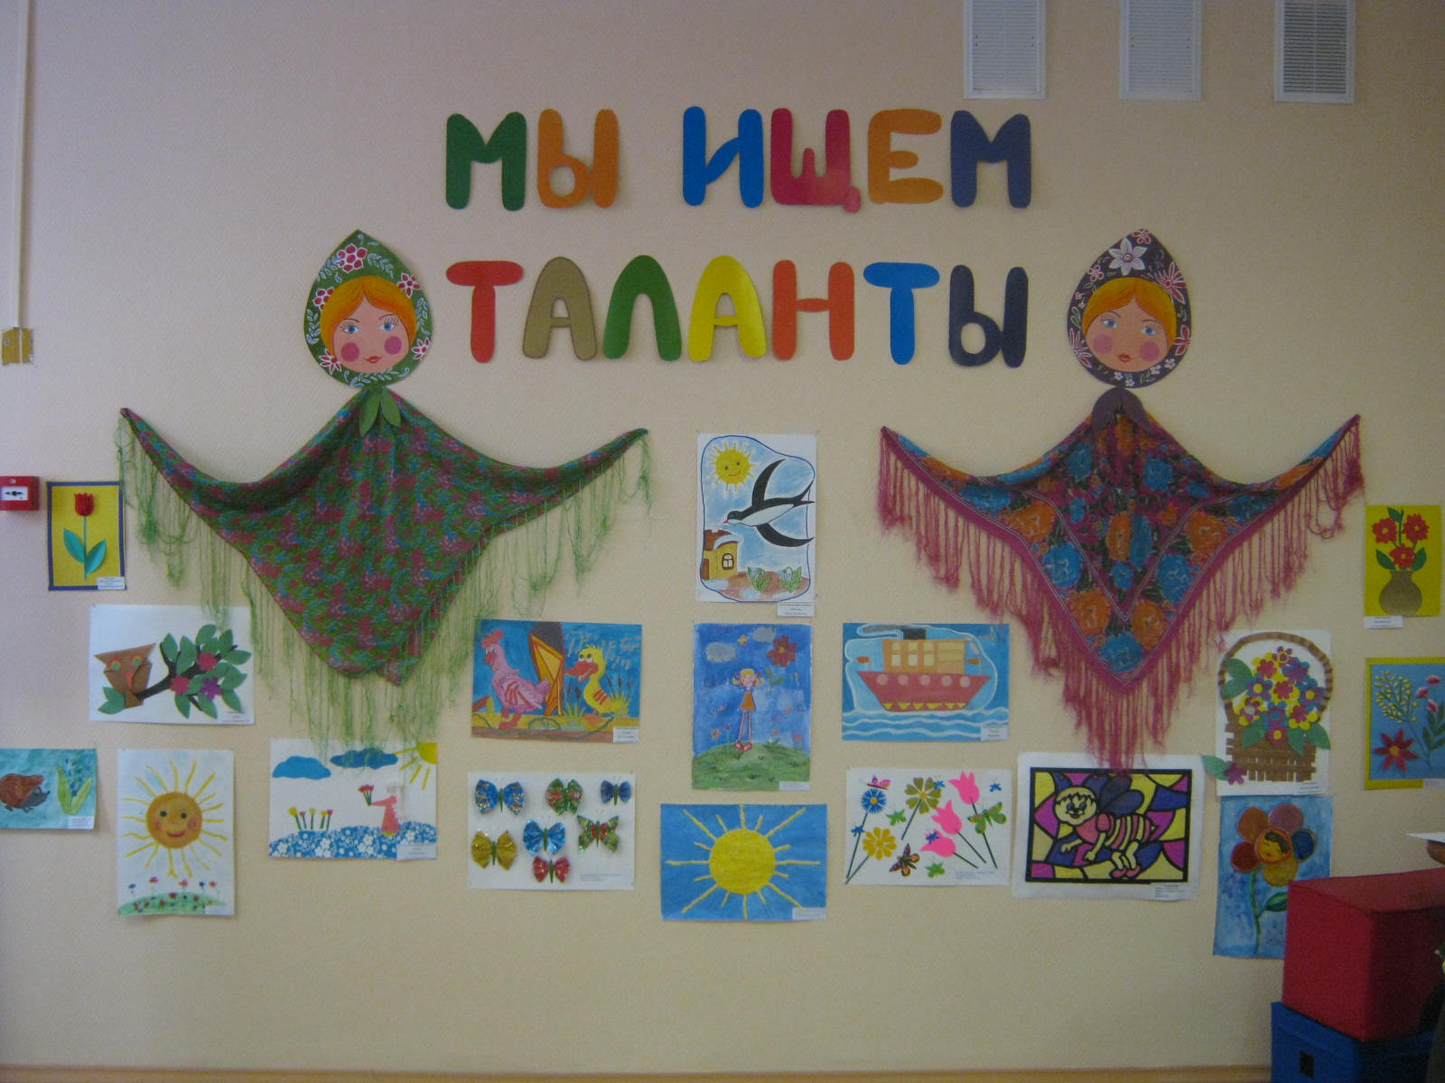

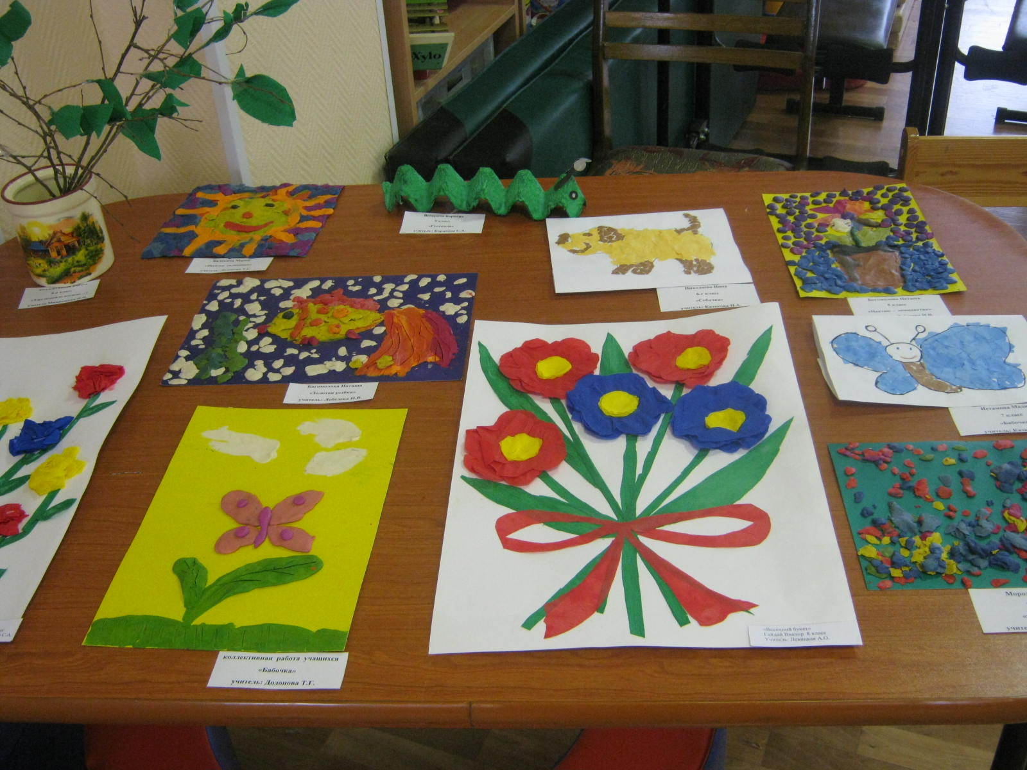
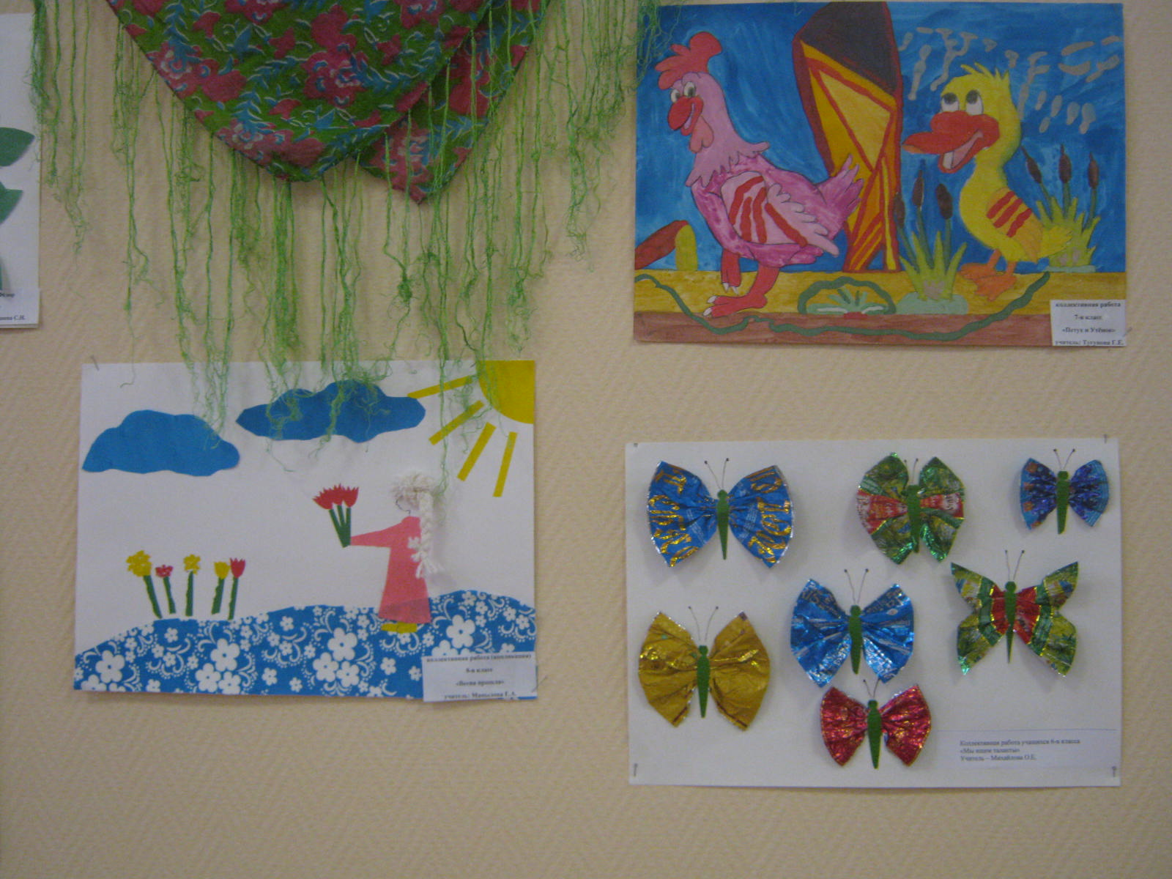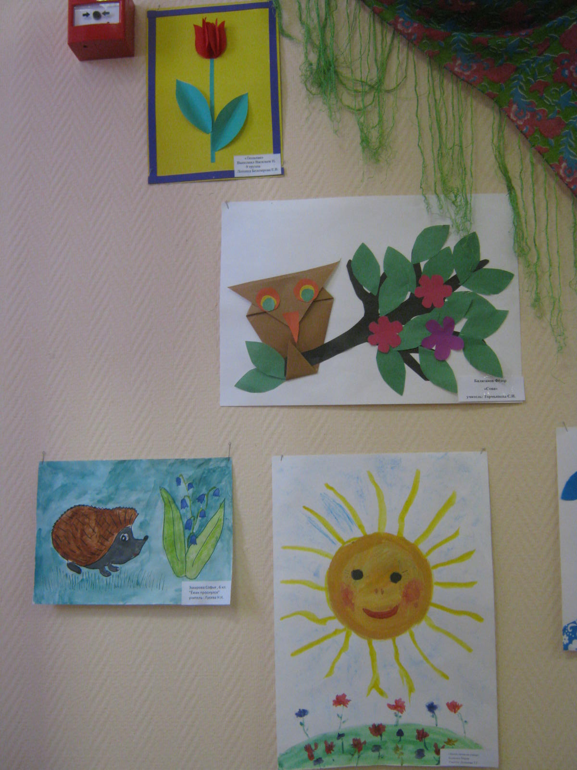

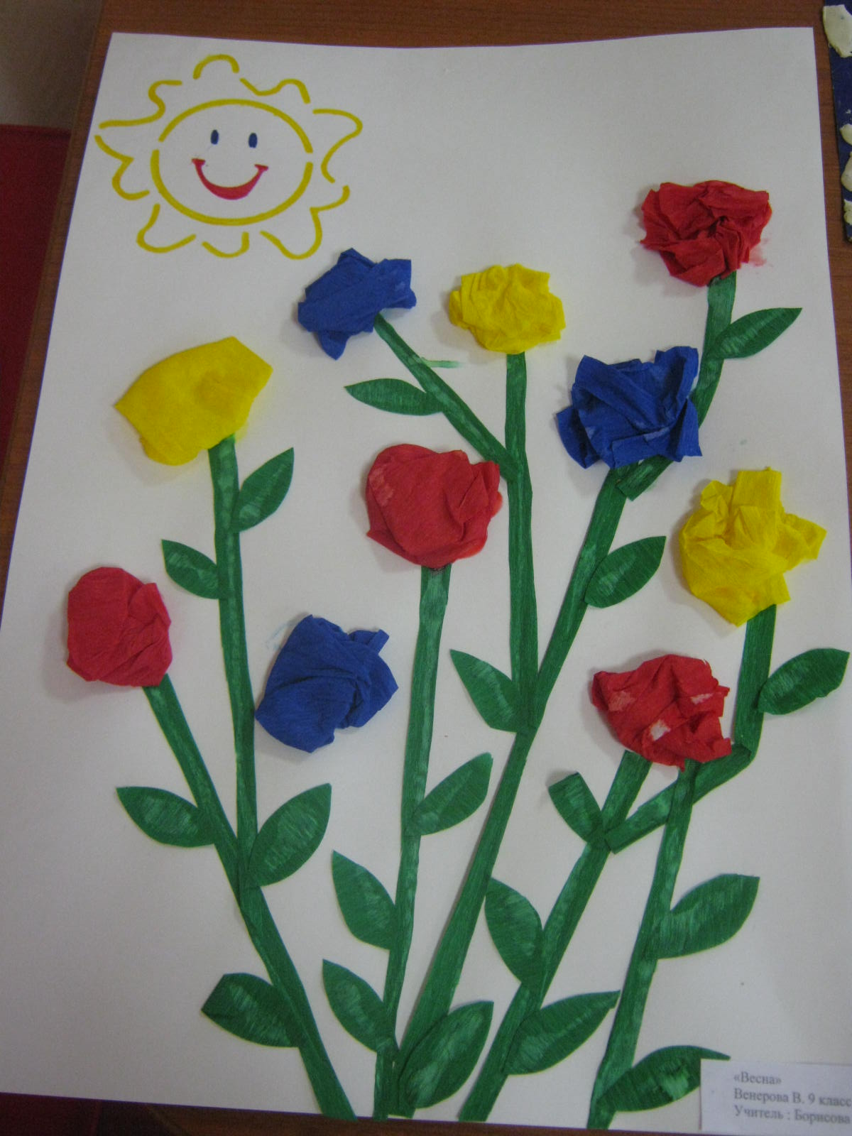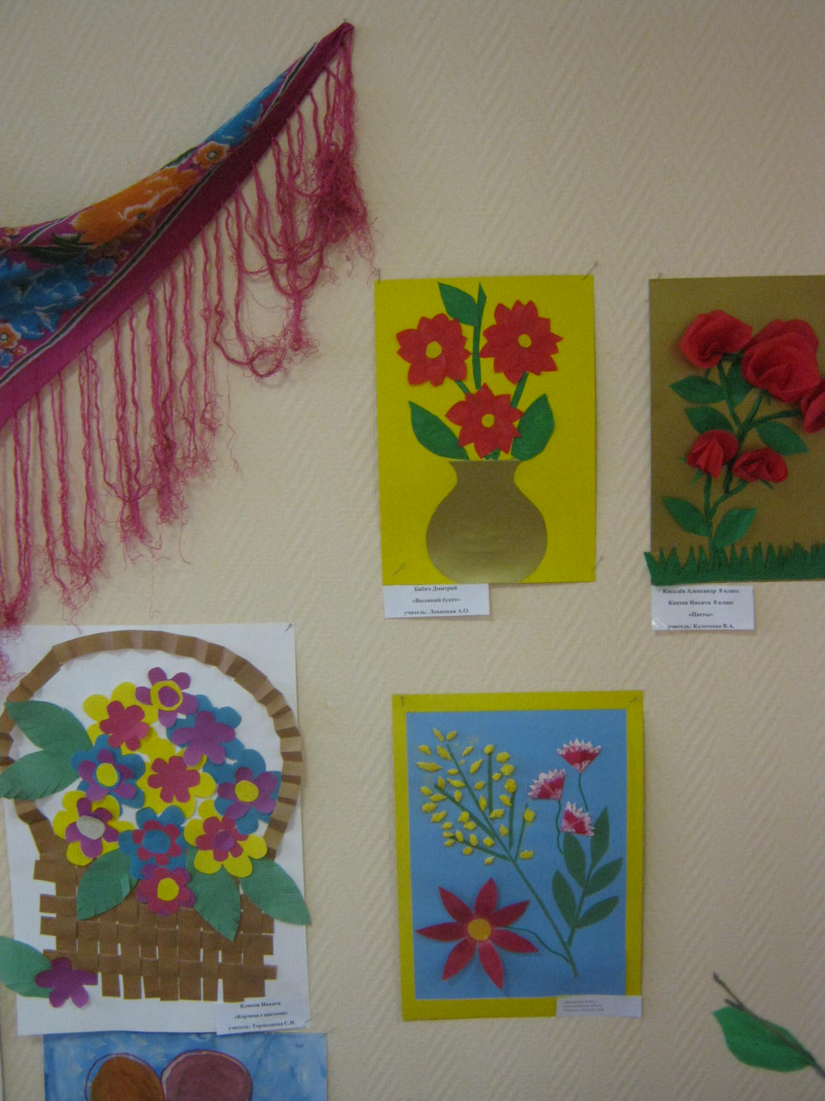

Праздник: «Алло, мы открываем таланты»!
На фоне музыки звучит фонограмма дикторского текста:
Диктор: «Коламбия пикчерс» совместно с телеканалом «Баба Яга и компания» представляет мегапроект «Фабрика звезд» на опушке у лесной избушки»
Музыкальный анонс на вылет Бабы Яги – «Больше гламура»
Появляется Баба Яга на метле.
Баба Яга. Нашаталась я, налеталась,
Наконец-то я дома,
В дремучем лесу оказалась.
Не подводит меня мой нюх:
Чую, чую человеческий дух.
Да пошутила я касатики, пошутила. И вообще у меня теперь появилось современное увлечение, я теперь эта, ну как ее – фанатка. Фанатка телевизионной передачи «Фабрика звезд». Смотрела я, смотрела и решила: а не создать ли мне свою «Фабрику звезд на опушке у лесной избушки» и не
стать ли ее продюсером.
(Читает реп)
Баба Яга. Раньше меня называли Ягой,
Дразнили меня костяною ногой
В сказке современной теперь я живу,
Репом увлекаюсь, на фитнес хожу.
О-о-о-е, камон, камон
А теперь все вместе:
О-о-о-е, камон, камон
Сказок герои меня уважают,
Звездным продьюсером меня называют.
Фабрику звезд я открыла на опушке,
Прямо на опушке у лесной избушки.
О-о-о-е, камон, камон,
О-о-о-е, камон, камон
Я уже и судей набрала. Лучшая исполнительница романсов во всем тридевятом царстве, наш судья по вокалу…
(Выход Кикиморы под песню…).
Кикимора. Я рада представить нашу первую конкурсантку в номинации «Пение» Шестопалову Оксану с песней «Косички»
А теперь наши следующие конкурсанты с песней «Вместе весело шагать по просторам» Коптев Никита и его педагог Валерия.
А в номинации альтернативное пение выступает коллектив веселых балалаечников с песней «Подай балалайку».
Баба Яга. Наш судья по хореографии, самый лучший танцор в мире Леший супер стар!
(Выход Лешего под песню…).
Леший. Да-да, я звезда! И я принес вам символ нашей фабрики – волшебную звездочку мечты. Ее получит победитель нашего проекта.
Баба Яга. Но для того, чтобы стать участником нашей «Фабрики звезд», касатики мои, необходимо пройти кастинг. Итак, задание для нашего кастинга.
Проводится игра «Потопаем, похлопаем».
Баба Яга. Ой, молодцы! Ой, порадовали старушку! Вы все становитесь участниками «Фабрики звезд».
Леший. Все Ягуля, заканчивай свои кастинги! Мои конкурсанты выступать будут. И так моя любимая номинация «Танцы» и перед нами выступают ребята на колясках с танцевальной зарисовкой «Цып, цып, мои цыплятки».
Леший. Погляди сюда скорей – И увидишь ложкарей.
Эх, чок-чок-чок! Прищелкни каблучок,
Притопни другой, Веселись, народ честной!
Ой, жги, говори,
Заиграли ложкари.
(Номер – ложкари).
Баба Яга. Уж больно мне понравились вот эти детишечки. Ох, так бы их посолила, поперчила, да в печку посадила. Да ладно, ладно, я шучу. А мы приветствуем следующих конкурсантов. И наша следующая номинация альтернативное чтение. Выступают ученики 8 класса с литературной композицией «Кораблик».
Давайте поприветствуем нашу следующую конкурсантку со стихотворением «Наша Таня громко плачет».
Кикимора. Ой, Ягуличка! У нас же уже готовы выступать наши лучшие чтецы стихотворений Валя и Соня.
Сколько солнца, сколько света
принесла весна для вас.
Всюду слышны песни, пляски
раздается звонкий смех,
на полянке у весны распускаются цветы
и ведут свой хоровод, вот.
(Приглашает всех потанцевать, заводит хоровод).
Леший. По секрету вам скажу,
За фигурой я слежу:
То я глиною обмажусь,
То подвергнусь массажу.
По секрету вам скажу,
На диете я сижу:
Целый день зерном питаюсь,
Или косточку гложу.
По секрету вам скажу,
Я здоровьем дорожу:
Или съем таблеток кучу,
Или мази приложу.
По секрету вам скажу,
В баню я теперь хожу
Вместе с веничком дубовым
Круто время провожу.
По секрету вам скажу я еще и известный на весь лес режиссер. И хочу объявить следующую номинацию «Драматургия». И наши конкурсанты с постановкой «Красная шапочка».
Кикимора. Идет матушка весна, отворяй-ка ворота.
Первый март пришел,
Белый снег сошел.
А за ним и апрель, отворим окно и дверь,
А уж как пришел май,
Солнце в терем приглашай.
И сейчас выступают наши конкурсанты как вы уже наверно догодались с постановкой «Весенняя сказка».
Баба Яга. Вот и подошел к концу наш конкурс. Я совсем не ожидала, что у нас будет так интересно, и что мы встретим столько много талантливых детей.
Кикимора. Ведь самое главное – это верить, что твоя мечта обязательно осуществиться. Ведь вы сегодня победители «Фабрики звезд» на опушке у лесной избушки».
Баба Яга. Мы с жюри посовещались и решили, что вы все достойны звания «Супер Звезды». И мы хотим вручить вам за это маленькие призы.
(Звучит финальная песня «Зажигай», все выходят в центр зала и машут веточками и шариками).

